软件系统设计说明书

版本1.0
作者：Miracle—House团队

2018年5月28
目录
F.1 引言 3
F.1.1 编写目的 3
F.1.2 背景 3
F.1.3 定义 3
F.1.4 参考资料 4
F.2 程序系统的结构 4
F.2.1 推送新菜 4
F.2.2 点菜服务 4
F.2.3 评价 5
F.2.4菜单管理 5
F.3 点菜管理模块程序 6
F.3.1 程序描述 6
F.3.2 功能 6
F.3.3 性能 7
F.3.4 输入项 7
F.3.5 输出项 7
F.3.6 流程逻辑 8
F.3.7 接口 8
F.3.8 存储分配 8
F.3.9 注释设计 9
F.3.10 限制条件 9
F.3.11 测试计划 9
F.4 评价管理模块程序 10
F.4.1 程序描述 10
F.4.2测试计划 11
F.4.3尚未解决的问题 11

F.1 引言

F.1.1 编写目的
在前一阶段《需求设计说明书》中，已解决了实现该系统需求的程序模块设计问题。包括如何把该系统划分为若干个模块、决定各个模块之间的接口、模块之间传递的信息，以及数据结构、数据结构的设计等。在以下详细设计报告中将对本阶段中对系统所做的所有详细设计进行说明。
在本阶段中，确定应该如何具体的实现所要求的系统，从而在编码阶段可以把这个描述直接翻译成用具体的程序语言书写的程序。主要工作有：根据在《需求分析说明书》中所描述的功能、流程，设计完成程序系统的结构，完成点菜管理模块、评价管理模块的程序描述，其中包括各模块的设计说明、程序描述、功能、性能、输入、输出、算法、流程逻辑、接口等。本说明书的预期读者为系统设计人员、软件开发人员、软件测试人员和项目评审人员。

F.1.2 背景
为了更好的满足学生老师的多元化消费需求和不同层次的消费水平，为了使西小餐的工作人员对学生点餐的管理更方便、高效；为了减少学生的点餐时间，方便更多的学生能快速、愉快的进行点餐；适应网络发展的需求；使生活到处都有信息化的存在。

F.1.3 定义
MySql:系统服务器所使用的数据库管理系统。
SQL:一种用于访问查询数据库的语言
主键:数据库表中的关键域，值互不相同
外部主键:数据库表中与其他表主键关联的域
Eclipse: Eclipse 是一个开放源代码的、基于Java的可扩展开发平台。
Java：Java 是由Sun Microsystems公司于1995年5月推出的高级程序设计语言。

F.1.4 参考资料
国标GB8567——88中《软件系统概要设计说明书》。

F.2 程序系统的结构
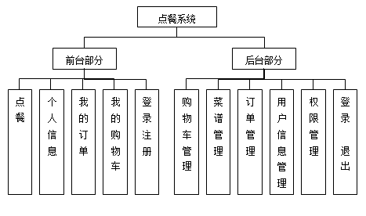

F.2.1 推送新菜
1.新菜录入
商铺管理者新研制的菜肴的食材种类和分量详细的录入系统，储存在新菜菜单中。
2.评分机制
根据一周师生的评分，若低于所有菜品的平均分则删除这道新菜，若高于平均分则加入菜单中。

F.2.2 点菜服务
1.师生点菜
（1）口味的选择与菜色推荐
师生进入系统之后，可以根据自己的偏好选择酸甜辛辣，淡咸之类的口味。
（2）点菜与写备注
师生确定了自己所点的菜色之后，可以在系统上进行确认点菜，在点菜的同时，可以对自己所点的菜写入相应备注，如需要多一点辣味或者少加某样调料等等来满足自己的需求。
（3）生成菜单与提交制菜统筹系统
师生点完菜之后，交到订单系统。

F.2.3 评价
1.系统给出非常好，很好，一般，很差四个选项给师生选择，师生可以根据服务态度，菜色，就餐环境等进行评价，评价完成后在师生评价界面显示
2.管理人员可以查看师生的评论以便进行调整，然后辩论其真实性再把评论反馈给相关人员，相关人员根据评论作出相应的调整

F.2.4菜单管理
菜单管理系统有三个终端，按身份登录不同的身份进入的界面不一样。
（1）师生终端主要满足如下功能：
1．师生可以在各个类别（热菜，凉菜）下选择自己中意的菜，并查看该菜的介绍，评价，可以在备注里填写口味。
2．师生可以在购物车这项里查询，增添和删除菜，也可以看到自己的消费金额。
3．师生在消费完毕后，可以留下自己的意见和建议。
4．服务员可以帮师生点菜。
（2）商铺管理者终端主要满足如下功能：
接收订单系统分配的需要的配菜的菜名、份数。
（3）系统管理员终端主要满足如下功能：
1．根据统计系统反馈的数据，修改菜单、类别。
2．根据统计系统反馈的数据，及时跟员工协调。
3．反馈客户的意见及建议。
4．为员工分配相应的权限。

F.3 点菜管理模块程序

F.3.1 程序描述
该模块程序主要实现为师生展示、推荐以及介绍菜品和实现师生对菜品的点菜、师生只有在登录之后才能点菜，点菜之后才能进行结账和评价

F.3.2 功能
1.师生登录自己的账号，该账号唯一不可与其他人重复，若错误则给出相应提示。登陆的账号的位数由默认为学号，如：201571011111。
2点菜：
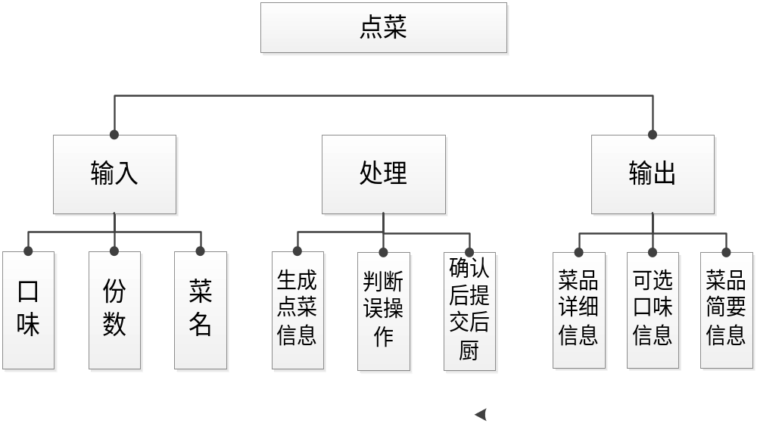
师生可以根据需要选择自己喜欢的口味，界面展示菜名、菜品图片和价格，师生选择喜欢的菜色可以查看详细介绍，并提交份数。生成点菜信息，在师生点菜结束后展示，进行最后确认，确认后提交订单系统
3.退菜:
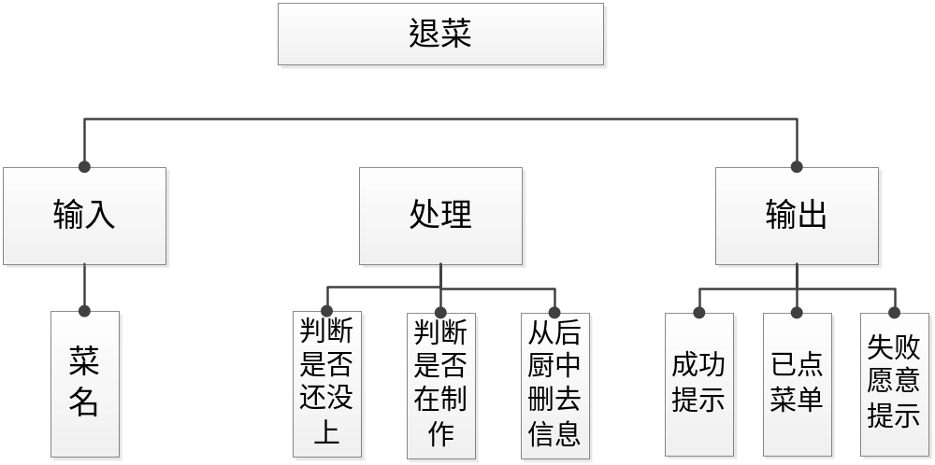
师生可以退去自己已点的，未上并且未在制作的菜。若在制作或者已上，则提示相关错误。否则从订单数据库中删去，提示操作成功。

F.3.3 性能
检索业务响应时间<2s;
运行响应时间<1s;
登录响应时间<1s；。

F.3.4 输入项
账号（Table_Number）——类型：String；输入方式：手动输入；
口味（Flavor）——类型：String；输入方式：选择；
菜名（Dish_names）——类型：String；输入方式：选择；输入数量>0；
份数（Amount）——类型：int；输入方式：选择；输入数量>0；

F.3.5 输出项
给出对每个输出项，包括名称、标识、数据的类型格式，数据值的有效范围，输出的形式数量和频度，输出媒体，对输出图形及符号的说明，安全保密条件等。
成功提示——类型：弹窗输出；输出频率：触发输出1次；
错误提示——类型：弹窗输出；输出频率：触发输出1次
菜品信息——类型：界面输出；输出频率：一直输出，触发停止

F.3.6 流程逻辑

F.3.7 接口
本模块与其它相关模块间根据账号和菜名平行方式连接。

F.3.8 存储分配
Check_list数据表，作用是描述订餐的信息

Check_list表
序号 | 字段名 | 数据类型 | 是否主键 | 意义
1 | Table_Number | Varchar(50) | Yes | 账号
2 | Dish_names | Varchar(50) | No | 菜名
3 | Price | Decimal(18,0) | No | 价格

Menu数据表，作用是描述菜单的信息

Menu表
序号 | 字段名 | 数据类型 | 是否主键 | 意义
1 | Dish_names | Varchar(50) | Yes | 菜名
2 | Prcie | Decimal(18,0) | No | 价格
3 | Picture | image | No | 图片

F.3.9 注释设计
a、在模块首部注释说明模块名称；
b、在各分枝点处注释各个分支的作用；
c、各变量的功能、范围、缺省条件等必须加上注释；
d、对使用的逻辑所加上必要的注释。

F.3.10 限制条件
师生必须已经登陆该软件，而且在一个网速良好的环境下。

F.3.11 测试计划
测试模块 | 测试功能 | 测试指标
点菜服务 | 账号录入 | 能够判断账号的逻辑和重复
点菜服务 | 点菜与写备注 | 能够点菜并写备注生成点菜表
点菜服务 | 生成点菜表与提交订单系统 | 生成的点菜表能在后台显示出来
点菜服务 | 退菜 | 能够判断制菜状态，若能退菜则从订单中删去这一道菜

F.4 评价管理模块程序

F.4.1 程序描述
对于一个食堂点餐管理系统来说，大家可能觉得评价系统对于整个食堂管理系统并不是那么重要，但是如果想象淘宝，就觉得很重要，一个评价可以让客人得到一个很好的反馈，同时也可以让更多的用户可以对这个食堂可以有个一定的了解，比如：服务态度，菜色味道，以及价格等都可以进行客观的了解。这个评价系统可以对用户的好评率进行统计计算，对于进行差评的用户反馈给管理员，管理员可以对用户的评价进行一定的核实，然后进行相应的调整。
这个评价管理系统对于近一个月的评价进行数据库存储，并且进行界面显示，对于这些评价处理进行顺序处理，根据时间写入数据库，并且界面显示。

评价处理

输出
输入
处理
用户名
评价
打分
评价
确定评价
写入数据库
计算好评率

核对评价信息
提示评价成功

F.4.2测试计划
测试模块 | 测试功能 | 测试指标
评价管理 | 判断登录状态 | 对师生的登录状态进行判断
评价管理 | 评价添加 | 评价信息可以存入数据库
评价管理 | 评价删除 | 评价信息可以从数据库中删去
评价管理 | 评价查看 | 评价信息可以正确的显示

F.4.3尚未解决的问题
客户的评价信息庞大，要根据一些情况从系统中删除一部分的客户的评价。根据月份删除这个问题尚未解决

